Matemática 2° medio / Unidad 3 / OA 9 / Actividad 5

Un auto de masa 1000 kg sube una pendiente con un ángulo de elevación de α = 30°. Un kilogramo de peso genera aproximadamente una fuerza de 10 N.
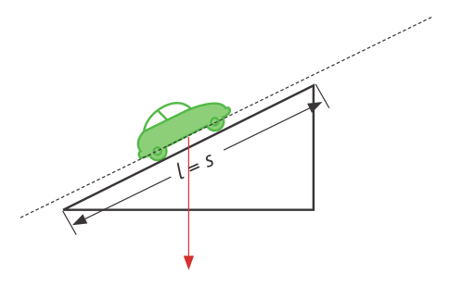
- Conjeturan acerca de la fuerza mínima que debe generar el motor del auto para compensar la fuerza que tira el auto hacia abajo, en dirección de la pendiente.
- Aplican una razón trigonométrica para determinar la fuerza mínima que debe generar el motor y redondean el resultado a la primera decimal.

® Ciencias Naturales OA 10 de 2° medio

MATEMÁTICA | Programa de Estudio | 2° medio

